Муниципальное бюджетное дошкольное образовательное учреждение Детский сад № 2 «Березка» комбинированного вида

Интеграция театрального творчества
с другими областями в ДОУ

Подготовила
музыкальный руководитель
высшей категории
Тютюкова Юлия Сергеевн
Интеграция театрального творчества
с другими областями в ДОУ
Мы часто задаемся вопросом…
Как сделать каждое занятие с детьми интересным и увлекательным.
Как научить ребенка всему, что ему пригодится в этой сложной современной жизни? Как воспитать и развить основные его способности: слышать, видеть, чувствовать, понимать, фантазировать и придумывать?
Самым увлекательным направлением и главным помощником в этом является театрализованная деятельность.
В соответствии с целевыми ориентирами, которые обозначены в ФГОС ДО, ребенок на этапе завершения дошкольного образования должен обладать развитым воображением, проявлять инициативу и самостоятельность в разных видах деятельности, активно взаимодействовать со взрослыми и сверстниками. Все эти личностные характеристики особенно ярко развиваются в театрализованной деятельности.
Театр для детей – это прежде всего постановка, которая доступна к детскому пониманию. Театр дает знания детям об окружающем мире, учит отличать добро и зло, вызывает сочувствие и жажду помочь.
Театрализованная деятельность направлена:
*на развитие у её участников ощущений, чувств, эмоций;
*на развитие мышления, воображения, памяти, внимания;
* на формирование волевых качеств;
* на совершенствование многих навыков и умений (речевых, коммуникативных, организаторских, двигательных);
*на развитие фантазии.

Используя театрализацию в системе обучения детей в ДОУ, мы решаем комплекс взаимосвязанных задач во всех образовательных областях по ФГОС ДО.
Театрализованная деятельность в детском саду организационно может пронизывать все режимные моменты включаться во все занятия, в совместную деятельность детей и взрослых в свободное время, осуществляться в самостоятельной деятельности детей. Театрализованная деятельность может быть органично включена в работу различных студий и кружков; продукты театрализованной деятельности (инсценировки, драматизации, спектакли, концерты и др.) могут вноситься в содержание праздников и развлечений.

Театральная деятельность и социально-коммуникативное развитие дошкольников.
Образовательная область «Социально-коммуникативное развитие» реализуется в четырех направлениях:
1. Развитие игровой деятельности детей с целью освоения различных социальных ролей. Игра – не развлечение, а ведущий вид детской деятельности дошкольников. В условиях реализации ФГОС ДО игра становится особой формой социализации ребёнка. Именно в игре дети воспроизводят взрослый мир и участвуют в социальной жизни. Дети учатся разрешать конфликты, выражать эмоции и адекватно взаимодействовать с окружающими.
2. Патриотическое воспитание – следующее направление ОО «Социально-коммуникативное развитие». Патриотическое воспитание дошкольников – это не только воспитание любви к родному дому, семье, детскому саду, городу, родной природе, культурному достоянию своего народа, своей нации, толерантного отношения к представителям других национальностей, но и воспитание уважительного отношения к труженику и результатам его труда, родной земле, защитникам Отечества.
3. Следующим направлением реализации «Социально-коммуникативное развитие» является формирование основ безопасного поведения в быту, социуме, природе.
4. Главная цель трудового воспитания дошкольников – это формирование личности ребенка, а также правильного отношения к трудовой деятельности. Труд развивает у дошкольника сообразительность, наблюдательность, внимание, сосредоточенность, память, а также укрепляет его физические силы и здоровье.

Как театральная деятельность влияет на познавательное развитие дошкольников?
Она помогает:
- развитию разносторонних представлений о действительности;
- наблюдению за явлениями природы, поведением животных;
- обеспечивает взаимосвязь конструирования с театрализованной игрой для развития динамических пространственных представлений;
- развитию памяти, обучение умению планировать свои действия для достижения результата.
Выстраивая систему работы по театрализованной деятельности, мы старались включить методы и приёмы, которые бы стимулировали познавательное развитие детей.
• просмотр кукольных спектаклей и беседы по ним;
• игры-драматизации;
• разыгрывание разнообразных сказок и инсценировок;
• упражнения по формированию выразительности исполнения;
• упражнения по социально-эмоциональному развитию детей.
В рамках театрализованной деятельности происходит реализация познавательного развития:
• развитие разносторонних представлений о действительности (разные виды театра, профессии людей, создающих спектакль);
• наблюдение за явлениями природы, поведением животных (для передачи символическими средствами в театрализованных игр);
• обеспечение взаимосвязи конструирования с театрализованной игрой для развития динамических пространственных представлений;
• развитие памяти, обучение умению планировать свои действия для достижения результата.

Театральная деятельность и речевое развитие дошкольников?
Речь – одна из важнейших линий развития ребёнка. Речь помогает понять друг друга, формирует взгляды и убеждения, а также играет огромную роль в познании окружающего мира. Именно театрализованная игра оказывает большое влияние на речевое развитие детей: стимулирует речь за счет расширения словарного запаса, совершенствует артикуляционный аппарат.
Театрализованная деятельность:
- Помогает усвоить богатство родного языка, его выразительных средств
- Способствует обогащению словаря: образных выражений, сравнений, эпитетов, синонимов, антонимов и пр.;
- Появляется живой интерес к самостоятельному познанию и размышлению
- Совершенствует артикуляционный аппарат
- Формируется монологическая, диалогическая, эмоционально насыщенная речь
- Улучшается усвоение содержания произведения, логика и последовательность событий
- Дети получают эмоциональный подъём
- Способствует развитию элементов речевого общения: мимики, жестов, пантомимики, интонации, модуляции голоса
- Позволяет формировать опыт социального поведения
- Стимулирует активную речь
Все виды театрализованных игр требуют режиссирования и проговаривания реплик. Тут необходимы и выразительные интонации, типичные для определённого образа. Характеризующие его поступки и поведение, и соответствующая мимика, дополняющая игру голоса. Участвуя в театрализованных играх, дети отвечают на вопросы кукол, выполняют их просьбы, дают советы, входят в образ, перевоплощаются в него, живут его жизнью.

Каким образом театральная деятельность влияет на художественно-эстетическое развитие дошкольников? (изготовление афиш, костюмов и декораций, рисование пригласительных билетов, изготовление театров (картинки на руке, на фланелеграфе, рисование после просмотренных спектаклей, использование игрушек народных промыслов в спектакле)
Театрально-игровая деятельность способствует:
- приобщению к высокохудожественной литературе, музыке, фольклору;
- развитие воображения;
- приобщение к совместной дизайн-деятельности по моделированию элементов костюма, декораций, атрибутов;
- создание выразительного художественного образа;
- формирование элементарных представлений о видах искусства;
- реализация самостоятельной творческой деятельности детей.
Театральная деятельность и физическое развитие дошкольников?
Она способствует:
- согласованию действий и сопровождающей их речи;
- умению воплощать в творческом движении настроение, характер и процесс развития образа;
- выразительности исполнения основных видов движений;
- развитию общей и мелкой моторики: координации движений, мелкой моторики руки, снятие мышечного напряжения, формирование правильной осанки.
Являясь разновидностью игры, театрализованная деятельность изначально носит синтетический характер: это литературный текст и звучащее слово, пластика и действия актёра, его костюм и изобразительное пространство сцены (свет, цвет, музыка и пр.). Детский театр позволяет педагогу решать задачи не только исполнительного характера, но и познавательные, социальные, эстетические, речевые.
Театральная деятельность может быть организована в детском саду:
А) во время занятий
- Во время занятий педагог включает ТИ как игровой приём и форму обучения детей.( Петрушка, Карлсон, Незнайка и др.)
Б) в совместной деятельности детей и педагога вне занятий
- Чтение худ. литературы с последующим обыгрыванием в течение дня, строительные игры с драматизацией.
В) в самостоятельной деятельности детей
Это совместная деятельность на прогулке, вне занятий. Сюда включаются игровые ситуации прогулок, организация игр в игровых комнатах. Чтение художественной литературы с последующим обыгрыванием сюжетных эпизодов вне занятий в течение дня, игры-рисования на свободную тему, строительные игры с драматизацией.
Г) В коррекционной работе.

Остановимся немного на коррекционной работе
Итак, как мы сказали, театральная игра это осознанный творческий процесс, направленный на создание конечного творческого продукта.

У взрослого и детского театра разные цели. Не воспринимайте детский театр как упрощённую модель взрослого театра. Разницу видно в схемах.

Чем отличается детский театр от взрослого

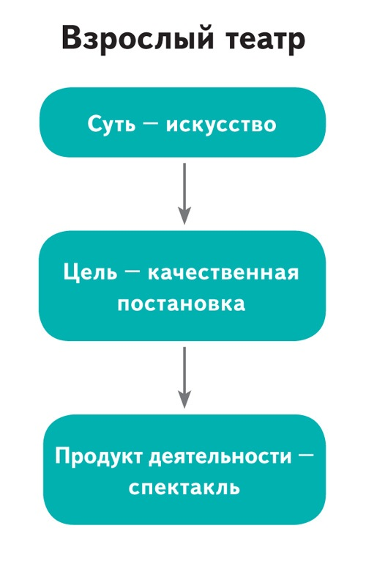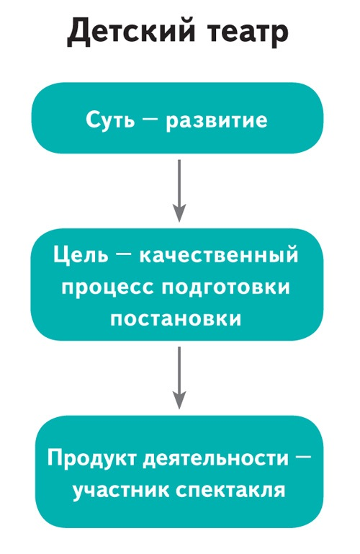

Принципы сотрудничества, сотворчества помогают развить интересы и способности ребёнка, усваивать новую информацию и способы действия. К каким результатам приводит театрализованная игра

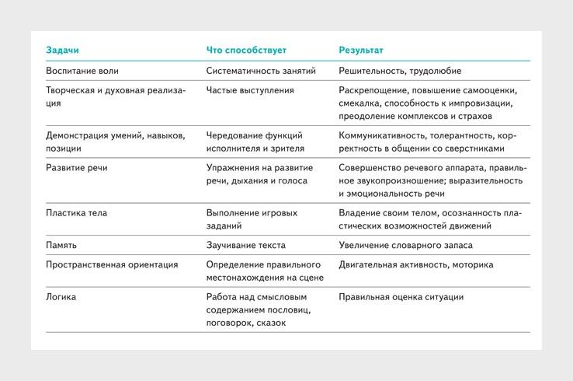

Кого можно привлечь к совместному творчеству

Коррекционная театрализованная деятельность объединяет усилия всех специалистов детского сада: логопеда, музыкального руководителя, психолога, воспитателя. В дружном тандеме они помогают детям справиться со своими проблемами.

ВЫВОД
Таким образом, именно театрализованная деятельность позволяет решать многие педагогические задачи, касающиеся формирования выразительности речи ребенка, интеллектуального и художественно-эстетического воспитания. Участвуя в театрализованных играх, дети становятся участниками разных событий из жизни людей, животных, растений, что дает им возможность глубже познать окружающий мир. Одновременно театрализованная игра прививает ребенку устойчивый интерес к родной культуре, литературе, театру.
Огромно и воспитательное значение театрализованных игр. У детей формируется уважительное отношение друг к другу. Они познают радость, связанную с преодолением трудностей общения, неуверенности в себе. Увлеченность детей театрализованной игрой, их внутренний комфорт, раскованность, легкое, неавторитарное общение взрослого и ребенка, почти сразу пропадающий комплекс «я не умею» - все это удивляет и привлекает.
Очевидно, что театрализованная деятельность учит детей быть творческими личностями, способными к восприятию новизны, умению импровизировать. Нашему обществу необходим человек такого качества, который бы смело, мог входить в современную ситуацию, умел владеть проблемой творчески, без предварительной подготовки, имел мужество пробовать и ошибаться, пока не будет найдено верное решение.

